На правах рукописи

Кареньков Алексей Вячеславович

Влияния интенсивности масляного охлаждения
на тепловое состояние поршней ДВС

Специальность 05.04.02 — тепловые двигатели

Автореферат
диссертации на соискание учёной степени
кандидата технических наук

Москва — 2006
Работа выполнена на кафедре «Поршневых двигателей»
МГТУ им. Н.Э.Баумана

Научный руководитель: доктор технических наук, профессор
Чайнов Николай Дмитриевич

Официальные оппоненты: доктор технических наук, профессор
Петриченко Михаил Романович

кандидат технических наук
Русинковский Сергей Юрьевич

Ведущая организация: ФГУП «НАМИ», г. Москва

Защита состоится «_____» _______________ 2006 года в ______час на заседании диссертационного совета Д212.141.09 в Московском государственном техническом университете им. Н.Э.Баумана по адресу: 105005, Москва, Рубцовская наб., д. 2/18, учебно-лабораторный корпус, ауд.947.
С диссертацией можно ознакомиться в библиотеке Московского государственного технического университета им. Н.Э.Баумана.
Автореферат разослан «_____» ____________ 2006г.
Ваши отзывы на автореферат в двух экземплярах заверенные печатью учреждения, просим направлять по адресу:105005, Москва, 2-я Бауманская ул., д.5, МГТУ им.Баумана, канцелярия, учёному секретарю диссертационного совета Д 212.141.09.

Учёный секретарь диссертационного совета
кандидат технических наук, доцент Тумашев Р.З.

Общая характеристика работы

Актуальность темы. Проектирование поршневых двигателей внутреннего сгорания, отвечающих современным требованиям по токсичности отработавших газов, топливной экономичности и сроку безотказной работы, связано с форсированием ДВС по среднему эффективному давлению и частоте вращения коленчатого вала, что приводит к интенсификации всех процессов, происходящих в цилиндре, в том числе процесса теплоотдачи от горячих газов к стенкам камеры сгорания. В свою очередь, интенсификация теплопереноса влечёт за собой значительное повышение температур и температурных градиентов в деталях ЦПГ, что отрицательно влияет на их работоспособность. Одним из основных ограничений степени возможного форсирования является тепловая напряжённость деталей, образующие камеру сгорания и определяющих надёжность и долговечность двигателя.
Важной задачей на этапе создания новых и модернизации существующих двигателей является достоверное прогнозирование температурных полей поршней. К настоящему времени основным расчётным методом, дающим возможность с достаточной точностью определять тепловое и напряжённо-деформированное состояния деталей двигателя, стал метод конечных элементов. Уровень существующих программных пакетов обеспечивает высокую точность получаемых результатов. Решающую роль в оценке теплового состояния играет достоверность определения граничных условий теплообмена по многочисленным поверхностям поршня.
Достижение оптимального температурного режима деталей камеры сгорания при современном уровне форсирования ДВС часто требует интенсификации теплоотдачи в охлаждающую среду. Применительно к поршням речь идёт о принудительном масляном охлаждении.
Поэтому теоретические и экспериментальные исследования теплообмена в условиях локального охлаждения и разработка методов улучшения теплового состояния поршней двигателей является актуальной задачей двигателестроения.
Цель работы: Разработка метода расчёта локальных граничных условий теплообмена между потоком масла и охлаждаемыми участками внутренней поверхности поршня.
Для достижения поставленной цели решены следующие задачи:
- анализ характера взаимодействия струи охлаждающего масла с возвратно-поступательной движущейся поверхностью поршня;
- экспериментальное исследование динамических характеристик потока масла, двигающегося по каналу прямоугольного сечения;
- разработка метода, алгоритма и программы расчёта параметров динамического и теплового взаимодействия струи охлаждающего масла с движущейся поверхностью поршня;
- создание экспериментальной установки для моделирования теплообмена между поршнем и охлаждающим маслом, позволяющей проверить основные теоретические положения, использованные при разработке математической модели;
Научная новизна работы состоит в создании на основе выполненных теоретических и расчётно-экспериментальных исследований, математической модели охлаждения поршня маслом, подаваемым через неподвижную форсунку на внутреннюю поверхность, и получении значений параметров интенсивности теплообмена на этих участках.
Достоверность и обоснованность научных положений обусловлены:
- применением фундаментальных законов гидро- и термодинамики, теории тепломассообмена, современных аналитических и численных методов математического моделирования;
- экспериментальным подтверждением приемлемой точности основных положений, лежащих в основе математических моделей, хорошим качественным и количественным согласованием расчётных и экспериментальных результатов.
Практическая значимость работы заключается в том, что:
- создана прикладная программа, позволяющая на стадии проектирования определять локальные значения параметров теплообмена на охлаждаемых поверхностях поршня, что позволяет повысить эффективность расчётно-экспериментальных и конструкторско-доводочных работ;
- создана экспериментальная установка, позволяющая проверить адекватность математической модели теплового и динамического взаимодействия потока масла с охлаждаемыми участками внутренней поверхности поршня;

Апробация работы
Диссертационная работа заслушана и одобрена на заседании кафедры «Поршневые двигатели» МГТУ им. Н.Э. Баумана 20 октября 2005 г.
По основным разделам диссертационной работы были сделаны доклады на:
- XIV Школе-семинаре молодых учёных и специалистов под руководством академика РАН А.И. Леонтьева, г.Рыбинск, РГАТА, 26–30 мая 2003 г.
- Международный симпозиум «Образование через науку». Секция «Двигатели внутреннего сгорания», Москва, МГТУ им. Н.Э. Баумана, 17 мая 2005г.
- XV Школе-семинаре молодых учёных и специалистов под руководством академика РАН А.И. Леонтьева, г.Калуга, РГАТА, 23–27 мая 2005 г.

Публикации. Основные положения диссертационной работы отражены в 5 печатных работах.

Содержание диссертации

Во введении обоснована актуальность проблемы создания эффективных расчётно-экспериментальных методов исследования локального теплообмена при масляном охлаждении поршней. Приведена общая характеристика работы.
В первой главе проведён обзор и анализ теоретических и экспериментальных исследований циркуляционного, инерционного и струйного масляного охлаждения поршней.
Отмечен вклад в развитие вопросов локального теплообмена в камерах сгорания, сделанный отечественными и зарубежными исследователями: Вейнблат М.Х., Кавтарадзе Р.З., Кондратюк В.В., Костиным А.К., Лазарев Е.А., Михайлов Л.И., Новенников А.Л., Перлов М.Л., Петриченко Р.М., Петриченко М.Р., Розенблитом Г.Б., Стефановский Б.С., Устинов А.Н., Bush J.E., Evans G.A. Griffiths W.J., Hay N., French C.С, Munro R..
Современные методы оценки и снижения тепловой напряженности поршней с помощью математического моделирования являются наиболее эффективным инструментом на стадии проектирования двигателей. Однако для успешного применения математических моделей необходимы адекватные методики определения граничных условий теплообмена по поверхностям рассчитываемых деталей. Расчёт параметров теплоотдачи со стороны поверхностей охлаждения представляет сложную задачу, которая решается для каждого двигателя индивидуально, исходя из конструктивных особенностей поршня, быстроходности двигателя и его степени форсирования.
На основе выполненного анализа работ по методам определения интенсивности локального охлаждения поршней показано что, несмотря на широкое распространение в двигателестроении струйных систем масляного охлаждения поршней, эти системы являются наименее изученными. В связи с этим были определены цель и основные задачи данной диссертационной работы, изложенные выше.
Вторая глава посвящена разработке метода расчёта локального распределения интенсивности теплообмена вдоль охлаждаемой поверхности поршня. Для описания течения потока охлаждающего масла вдоль внутренней поверхности поршня используется формулировка струйной (одномерной) схемы течения в слое вязкой жидкости. На ускоренно перемещающейся поверхности скоростное поле в потоке масла представляет сумму некоторого начального течения, задаваемого соплом, и периодических знакопеременных течений, определённых переносной скоростью. Гидродинамическая задача решается не по традиционной схеме вязкого течения в пограничном слое пленки, а в гидравлической постановке. Эта постановка не дает представления о распределении полей скоростей и температуры в слое охлаждающего масла, но отвечает на вопрос о возможности течения в данном поле переносной скорости.
На рис.1 представлена схема течения охлаждающего масла по внутренней поверхности поршня, расположенной между бобышками.
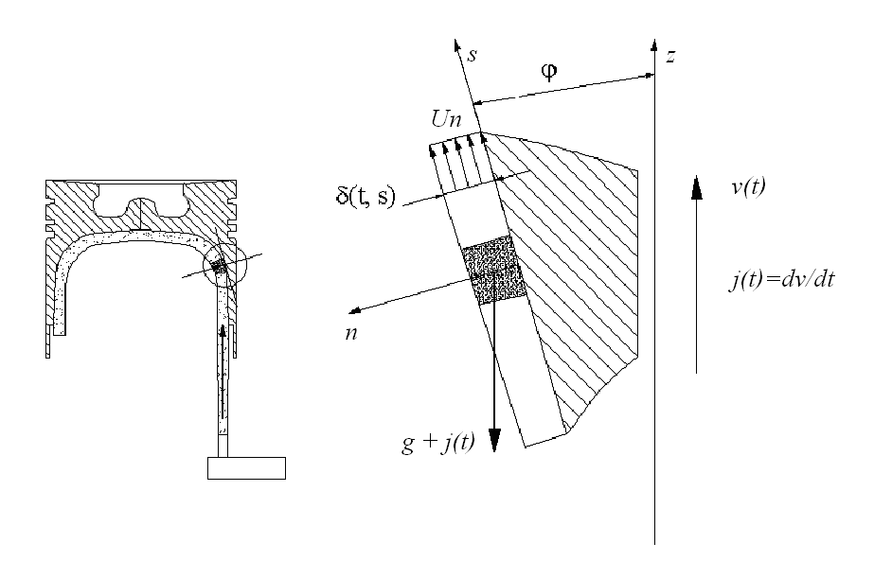
Рис.1. Расчётная схема одномерного течения плёнки масла

Система уравнений движения и неразрывности имеет вид:
$$\begin{aligned}\frac{\text{DU}}{\text{Dt}}=−i⋅\text{g }−i⋅\text{j - }ν\frac{∂^{2}U_{n}}{∂n^{2}}, \\ \frac{∂q}{∂s}+\frac{∂δ}{∂t}=0\text{.}\end{aligned}$$

Здесь: $\frac{\text{DU}}{\text{Dt}}=\frac{∂U}{∂t}+U\frac{∂U}{∂s}$ - субстанциальная производная скорости в относительном движении; j – ускорение поршня в возвратно-поступательном движении; ν – вязкость масла ; U – средняя скорость жидкости в пленке в относительном движении; i = sin∠(s, x) – уклон поверхности поршня; s –координата вдоль охлаждаемой поверхности, x – горизонтальная координата; $ν\frac{∂^{2}U_{n}}{∂n^{2}}$- составляющая трения; δ = δ(t, s) – толщина пленки; q = U⋅δ - расход охлаждающей жидкости.
Для вертикальной поверхности охлаждения i = 1; знаки переносного ускорения и ускорения силы тяжести противоположны. За положительное направление ускорения принято от НМТ к ВМТ. Знаки минус в правой части уравнения движения означают, что пленка движется снизу вверх, преодолевая силу тяжести, инерцию, трение.

Линеаризованный аналог уравнения движения

$$\frac{∂U}{∂t}=−\text{gi}−j(t)⋅i−ν\frac{∂^{2}U_{n}}{∂n^{2}}$$
Для решения уравнения движения ускорение плёнки масла находим из уравнения баланса механической энергии (отнесённой к единице массы жидкости) для двух контрольных сечений канала
$$\frac{∂U}{∂t}=−g\frac{h_{\text{тр}}+h}{s}=f(U,s)$$
Здесь $h$- величина изменения пьезометрического напора. Для Расчёта потери напора вследствие гидравлического трения $h$ используется зависимость
$$h=A_{\text{тр}}λ_{\text{тр}}\frac{l⋅U^{2}}{D_{Г}⋅2g}$$
здесь $D_{Г}$ - гидравлический диаметр сечения; $λ_{\text{тр}}$ - коэффициент сопротивления трения; $A_{\text{тр}}$- поправочный коэффициент ; $l$ - расстояние между рассматриваемыми сечениями.

Полученное выражение толщины масляного слоя на охлаждаемой поверхности имеет вид:
$$δ(t,s)=\sqrt[3]{\frac{3⋅ν⋅q}{−f(U,s)−g⋅i−j⋅i}}$$
Количество теплоты, передаваемого от охлаждаемого поршня к жидкости определяется для каждого отдельного участка поверхности через коэффициент теплоотдачи $α$, который находится из выражения, основанного на зависимости для продольного обтекания пластины при больших числах Прандтля:
$$α(s)=С_{n}0\text{.}\text{339}\frac{λ}{δ(s)}{\text{Pr}}^{1/3}$$
$С_{n}$- константа критериального уравнения, полученная в расчётно-экспериментальных исследованиях.
Для удобства пользования описанным методом определения локальных значений коэффициента теплоотдачи составлена расчётная программа.

Третья глава посвящена созданию экспериментальной установки для исследовании влияния параметров охлаждающего масла и режима движения поршня на его тепловое состояние. Схема установки представлена на рис.2
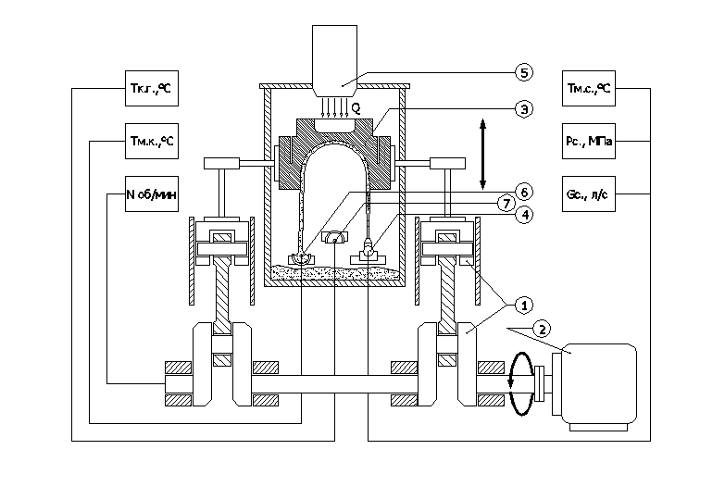
Рис.2. Схема экспериментальной установки

Элемент 3 имитирует поршень в процессе подвода теплоты по поверхности огневого днища и отвода теплоты с внутренней поверхности. Внутренняя поверхность представляет собой открытый канал для движения потока охлаждающего масла, повторяющего движение масла вдоль поверхности поршня, расположенной между бобышками. Подвод теплоты производится от пламени пропан-бутана (газовая горелка) 5 к огневому днищу исследуемого элемента. Подача охлаждающего масла осуществляется из неподвижной форсунки, расположенной в корпусе установки. Электродвигатель 2 приводит в движение кривошипно-шатунный механизм 1, который в свою очередь задаёт возвратно-поступательное движение элементу 3, повторяющее движение поршня в работающем двигателе.
Для оценки количества отведенной теплоты, установлены датчики температуры масла 6 в магистрали вблизи форсунки и на выходе с поверхности охлаждения. Датчик 7, фиксирующий температуру среды, находящейся непосредственно под охлаждаемой поверхностью, позволяет оценить теплообмен от неомываемых поверхностей элемента 3, а также теплообмен от масла к воздуху. Для получения детального представления о распределении температуры внутри элемента, в его корпус в характерных точках установлены датчики температуры.
Для наблюдения за поведением потока масла на охлаждаемой поверхности, совершающей возвратно-поступательное движение, в работе применялся стробоскоп. Для фиксирования картины взаимодействия масла и поверхности применялась скоростная фотосъёмка. Поученные фотоснимки не позволяют произвести измерение толщины пленки, однако дают представление об отрывном или безотрывном течении масла.
Для уточнения влияния характеристик масла и геометрии канала на процесс торможения струи проводилось исследование торможения потока масла в канале прямоугольного сечения. Расчётная схема одномерного течения представлена на рис.3
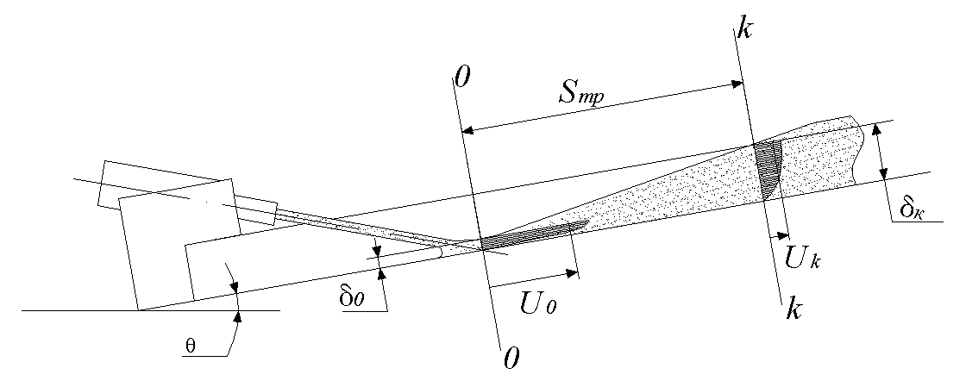
Рис.3. Расчётная схема процесса торможения потока.
Основная идея расчёта параметров торможения заключается в том, что средняя скорость потока по сечению $U$ принимается прямо пропорциональной толщине потока.Было изучено движение плёнки масла вдоль прямоугольных каналов шириной 10мм, 20мм и 30мм.
Уравнение движения потока масла вдоль канала имеет вид:
$\frac{U_{0}^{2}}{2g}=\frac{U_{k}^{2}}{2g}+h+h$,
где $U_{0}=\frac{q}{π\frac{d_{0}^{2}}{4}}$ скорость потока масла при попадании на поверхность
Толщина плёнки масла в сечении 0-0: $δ_{0}=\frac{q}{U_{0}b}$. В сечении k-k толщина потока $δ_{k}$ достигает значения высоты канала. Здесь скорость потока в сечении вычисляется как $U_{k}=\frac{q}{δ_{k}b}$.
Уравнение движения принимает вид:
$$\frac{U_{0}^{2}}{2g}=\frac{U_{k}^{2}}{2g}+S_{\text{тр}}\text{Sin}θ+A_{\text{тр}}\frac{8S_{\text{тр}}\overline{U}ν}{\overline{δ^{2}g}}$$
где $\overline{U}=\frac{1}{2}\left(U_{0}+U_{k}\right)$ и $\overline{δ}=\frac{1}{2}\left(δ_{0}+δ_{k}\right)$ - осредненные значения скорости и толщины потока на участке $S_{\text{тр}}$.В каждом отдельном эксперименте решением обратной задачи было оценено значение $A_{\text{тр}}$.Разброс значений получился достаточно велик. В ходе анализа полученных данных была установлена зависимость $A_{\text{тр}}$ от геометрических параметров канала. С целью получения обобщающего результата введён приведённый поправочный коэффициент$A_{\text{тр}\text{.}\text{пр}}$, который обеспечивает достаточную сходимость получаемых результатов:
$A_{\text{тр}\text{.}\text{пр}}=\frac{А_{\text{тр}}}{\frac{1}{2}\left[1+\frac{D_{\text{Гk}}}{D_{Г0}}\right]}$,
где $D_{Г0}$ и $D_{\text{Гk}}$- гидравлические диаметры потока в сечениях 0-0 и k-k соответственно.

Четвёртая глава посвящена расчётно-экспериментальному исследованию процесса взаимодействия струи масла с охлаждаемой поверхностью.
Проведённый анализ результатов скоростной фотосъёмки процесса взаимодействия струи масла с поверхностью движущейся детали позволил получить представление о характере течения. Представленные результаты свидетельствуют о срыве плёнки вблизи нижней мёртвой точки вследствие больших ускорений. При расходе масла 53 л/ч. наблюдается безотрывное течение масла от 0º до 160º угла поворота коленчатого вала. Далее, при повороте КВ от 160º до 280º, под действием сил инерции поток срывается по всей охлаждаемой поверхности, что приводит к частичному или полному сбиванию струи масла. Выравнивание течения начинается при углах, близких к 320º. Наблюдается нарастание новой плёнки масла и выравнивание струи. До угла 360º обтекание равномерное и безотрывное.
Детальное изучение фотоснимков позволило определить основную зону течения потока. Основным направлением потока распространения плёнки по поверхности является направление, задаваемое соплом. Об этом говорят снимки срыва плёнки масла. Отчётливо видно, что практически весь объём оторвавшегося масла падает с узкого участка поверхности, совпадающего с участком основного течения. Это важно, потому что в предлагаемой методике движение масла предполагается именно по прямоугольному каналу в продольном направлении, без учёта вытекания масла в поперечном направлении.
Срыв плёнки масла с охлаждаемой поверхности возможно уменьшить по углу поворота коленчатого вала или исключить совсем путем увеличения расхода. Масляный поток при достижении характерных углов вблизи нижней мёртвой точки и после практически не срывается при увеличении расхода масла от 54 л/ч до 119 л/ч.
Определение экспериментальных локальных значений коэффициентов теплоотдачи вдоль охлаждаемой поверхности выполняется двумя способами: с использованием температурного перепада внутри охлаждаемого элемента и с использованием величины теплового потока, отводимого охлаждающим маслом. Расчётная схема представлена на рис.4
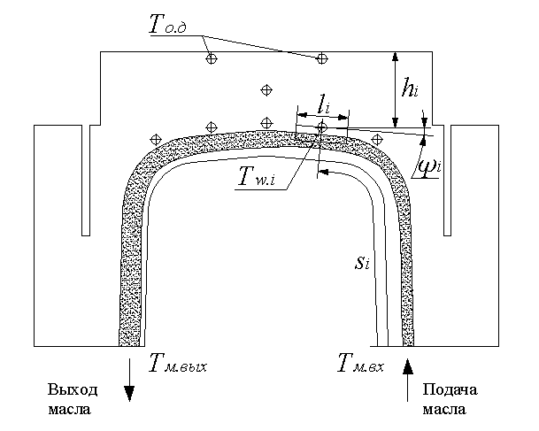
Рис.4 Расчётная схема
В первом случае исходим из уравнения теплового баланса внутри исследуемого элемента. Тепловой поток внутри элемента приравнен к тепловому потоку на границе тела и жидкости.
$$\frac{λ_{n}}{h_{i}}F_{к\text{.}с\text{.}i}\left(T_{о\text{.}д\text{.}}−T_{w\text{.}i}\right)=α_{э\text{.}w\text{.}i}F_{i}\left(T_{п\text{.}о\text{.}i}−T_{м\text{.}i}\right)$$
где $α_{э\text{.}w\text{.}i}$ - коэффициент теплоотдачи на i-ом участке охлаждаемой поверхности, определённый по температурному полю элемента, моделирующего поршень; $F_{i}={\text{bL}}_{i}$- площадь i-ого участка поверхности охлаждения; $T_{о\text{.}д\text{.}}$- температура огневого днища; $F_{к\text{.}с\text{.}i}=F_{i}\text{Cos}(ψ_{i})$- площадь спроецированного i-го участка поверхности охлаждения на поверхность огневого днища; $λ_{п}$ - теплопроводность материала поршня; $h_{i}$ - расстояние от i-го участка охлаждения до огневого днища; $T_{w\text{.}i}$ - температура i-го участка поверхности охлаждения. Для определения средней температуры масла на рассматриваемом участке $T_{м\text{.}i}$предлагается модель линейного увеличения температуры вдоль поверхности охлаждения:
$$T_{м\text{.}i}=T_{м\text{.}\text{вх}}+\frac{\left(T_{м\text{.}\text{вых}}−T_{м\text{.}\text{вх}}\right)s_{i}}{L}$$
где $T_{м\text{.}\text{вх}}$ и $T_{м\text{.}\text{вых}}$ измеренные температуры масла до и после прохождения поверхности охлаждения соответственно; $L$- длина всей поверхности; $s_{i}$- расстояние от места попадания масла на поршень до середины рассматриваемого участка.
Таким образом получаем:
$$α_{э\text{.}w\text{.}i}=\frac{λ_{п}F_{к\text{.}с\text{.}i}\left(T_{о\text{.}д\text{.}}−T_{п\text{.}о\text{.}i}\right)}{F_{i}h_{i}\left(T_{п\text{.}о\text{.}i}−\left(T_{м\text{.}\text{вх}}+\frac{\left(Т_{м\text{.}\text{вых}}−Т_{м\text{.}\text{вх}}\right)s_{i}}{L}\right)\right)}$$
Для определения экспериментального значения коэффициента теплоотдачи с использованием величины теплового потока, отводимого охлаждаемым маслом, составляем уравнение теплового баланса в плёнке масла при прохождении i-го участка
$$m_{м}⋅C_{p}⋅{ΔT}_{\text{мi}}=α_{э\text{.}м\text{.}}⋅\left(T_{\text{wi}}−T_{\text{мi}}\right)⋅F_{i}$$
здесь: $m_{м}=Q⋅ρ_{м}$ - массовый расход охлаждающего масла;$C_{p}$ - теплоёмкость масла. Изменение температуры масла при прохождении вдоль i-го участка поверхности поршня:
$${ΔT}_{м\text{.}i}=\frac{\left(T_{м\text{.}\text{вых}}−T_{м\text{.}\text{вх}}\right)l_{i}}{L}$$
В итоге имеем:
$α_{э\text{.}м\text{.}i}=\frac{m_{м}⋅С_{р}⋅\left(\frac{\left(T_{\text{мвыхi}}−T_{\text{мвхi}}\right)l_{i}}{L}\right)}{F_{i}\left(T_{w\text{.}i}−T_{м\text{.}i}\right)}$
Вычисление коэффициентов теплоотдачи двумя способами в пределах одного эксперимента увеличивает вероятность получения значений, близких к истинным. Следует отметить, что при приближении температуры стенки к температуре охлаждающего масла вычисление $α_{э\text{.}м\text{.}i}$ не представляется возможным из-за неадекватности получаемых результатов. В этом случае вычисление возможно только по температурам внутри элемента.
Хорошей проверкой является сравнение величин рассмотренных тепловых потоков между собой, а также с величиной теплового потока от горячих газов к огневому днищу модельного элемента, описанными уравнением:
$$α_{к\text{.}с\text{.}}F_{к\text{.}с\text{.}i}\left(T_{к\text{.}с\text{.}}−T_{о\text{.}д\text{.}}\right)=\frac{λ_{п}}{h_{i}}F_{к\text{.}с\text{.}i}\left(T_{о\text{.}д\text{.}}−T_{w\text{.}i}\right)$$
и уравнением (4.7) . Здесь $α_{к\text{.}с\text{.}}$ - коэффициент теплоотдачи по огневому днищу; $T_{к\text{.}с\text{.}}$ - температура в камере сгорания.
В процессе выполнения расчётно-экспериментальных исследований интенсивности масляного охлаждения изучено влияние параметров подачи масла и скоростных режимов вращения коленчатого вала на интенсивность теплоотвода для модельных элементов, имитирующих поршень с различными поверхностями охлаждения.
На рис. 5.а. представлен модельный элемент, у которого охлаждаемая поверхность полностью повторяет внутреннюю поверхность поршня, расположенную между бобышками, серийного двигателя ЗМЗ 514.
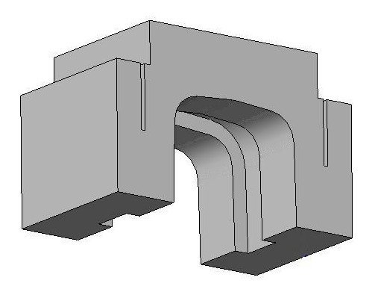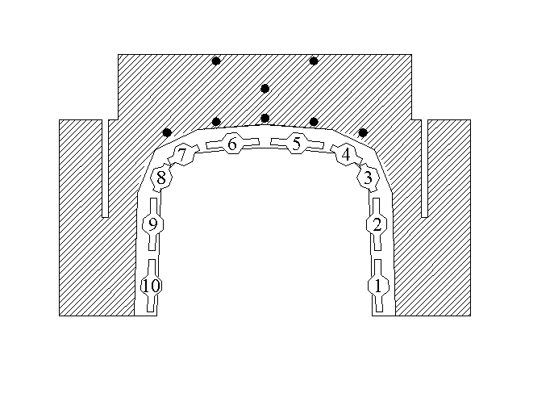
а) б
Рис.5 Модельный элемент а) внешний вид б) расчётная схема.

Для расчёта интенсивности теплообмена охлаждаемая поверхность разбита на 10 прямолинейных участков. Расчётная схема представлена на рис.5.б.
На рис.6 представлены экспериментальные и расчётные данные по распределению температурных полей в элементе, моделирующем поршень при частоте вращения n = 1000 об/мин с различными расходами охлаждающего масла от 50 л/час до 120 л/ч.
Для рассматриваемого элемента расхождение в значениях расчётных и экспериментальных коэффициентов теплоотдачи не превышает 18%. При частотах вращения коленчатого вала n = 500 об/мин и n = 1000 об/мин. Моделирование теплового состояния элемента позволило получить распределение температур, совпадающее со значениями, определёнными с помощью экспериментальных данных.
На рис.7 для участка №6 поверхности охлаждения представлены графики изменения величины коэффициента теплоотдачи от расхода охлаждающего масла.
На рис.8 представлено локальное распределение значений коэффициента теплоотдачи вдоль поверхности охлаждения при частотах вращения КВ n = 500 об/мин и n = 1000 об/мин и расходах масла 113.6 л/ч и 112.1 л/ч соответственно. Видна недостаточная эффективность охлаждения второй половины модельного элемента при n = 1000 об/мин.
На рис.9 представлен возможный способ повышения интенсивности охлаждения за счёт увеличения начальной скорости масла с 16м/с до 24м/с при сохранении постоянным значения расхода.
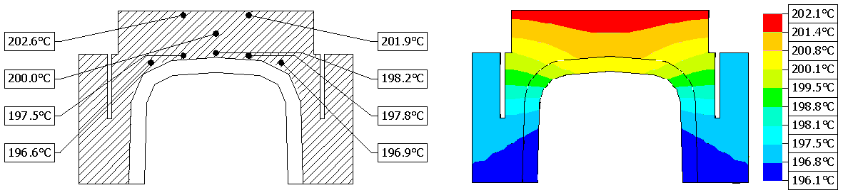
а) Частота вращения КВ n = 1000 об/мин, расход масла G = 0

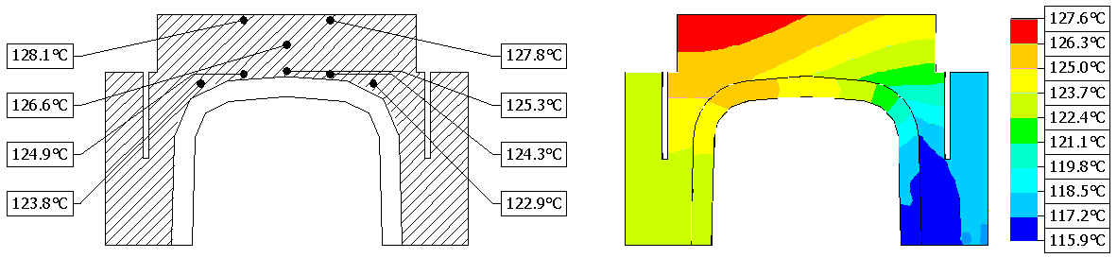
б) Частота вращения КВ n = 1000 об/мин, расход масла G = 53.6 л/ч

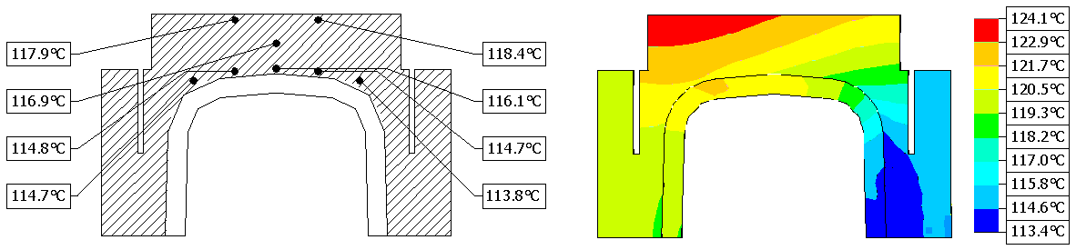
в) Частота вращения КВ n = 1000 об/мин, расход масла G = 76.8 л/ч

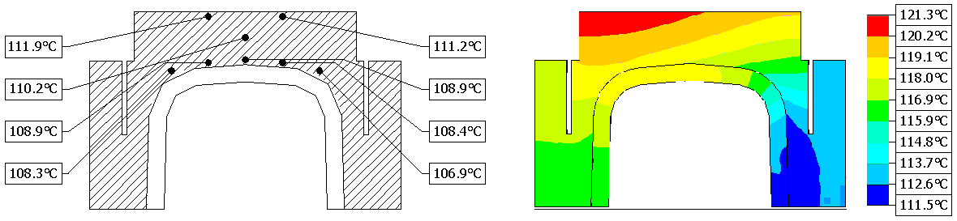
г) Частота вращения КВ n = 1000 об/мин, расход масла G = 98.1 л/ч

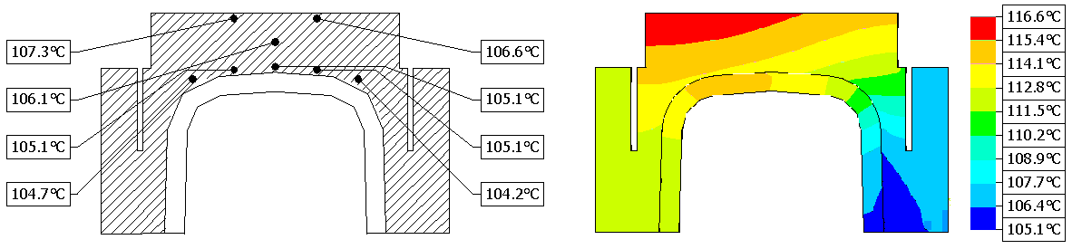
д) Частота вращения КВ n = 1000 об/мин, расход масла G = 112.1 л/ч

Рис.6.а,б,в.г.д. Сравнение эмпирических данных с расчётными.

а) б)
Рис.7. Зависимости коэффициентов теплоотдачи участка 6 от расхода масла определённые расчетным и эмпирическими путями при: а) – n = 500 об/мин; б) – n = 1000 об/мин

а) б)
Рис.8. Распределение коэффициентов теплоотдачи вдоль охлаждаемой поверхности а) n =500 об/мин G = 113.6 л/час; б) n =1000 об/мин G = 112.1 л/час
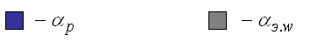
а) б)

Рис.9. Распределение коэффициентов теплоотдачи вдоль охлаждаемой поверхности при увеличении начальной скорости масла на 50% а) – n = 500 об/мин G = 113.6; б) – n = 1000 об/мин G = 112.1

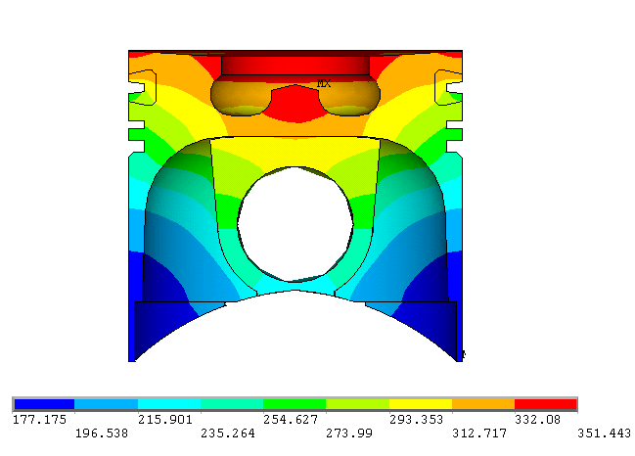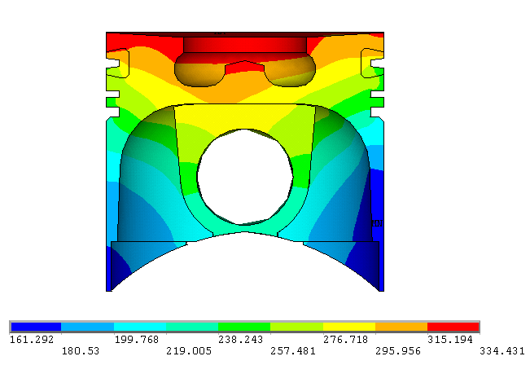
а) б)
Рис.10 Тепловое состояние поршня а – без охлаждения, б – с охлаждением.

Вопрос оптимизации эффективности охлаждения для поршней быстроходных двигателей возможен путем улучшения характеристик сопел масляных форсунок. Как показывают расчёты на высоких частотах вращения КВ именно скорость подачи масла играет главную роль, так как напрямую увеличивает кинетическую энергию потока, повышая его способность «переваливаться» через купол поверхности охлаждения без отрыва.
В ходе выполнения работы было оценено влияние интенсивности масляного охлаждения на тепловое состояние поршня быстроходного дизеля ЗМЗ -514. Параметры теплообмена по огневому днищу и боковой поверхности поршня рассчитаны с помощью разработанного на кафедре Э-2 МГТУ им. Баумана программного комплекса ICE. На рис.10. представлены результаты математического моделирования теплового состояния поршня с охлаждением внутренней поверхности картерными газами и с принудительным охлаждением маслом. Расчёт проведен для режима номинальной мощности при частоте вращения коленчатого вала 4000 об/ним. Полученные данные говорят о выраженной неравномерности распределении интенсивности теплоотдачи по охлаждаемой поверхности. Отличие температур по зонам в верхней части поршня между половиной, на которую подаётся масла и половинной с которой оно стекает, составляет 15ºС. В целом снижение температуры в характерных токах поршня составило: 20ºС на кромке КС и на 18ºС в районе первого поршневого кольца. Резервом увеличения эффективности применения струйного масляного охлаждения является повышение начальной скорости масла, что позволит повысить интенсивность теплосъёма и равномерно распределить его по охлаждаемой поверхности.

Основные выводы

- Разработаны метод, алгоритм и программа расчёта процесса теплообмена при струйном способе охлаждения поршня. Метод учитывает зависимость интенсивности теплоодачи на охлаждаемых участках поршня от геометрии поверхности, частоты вращения КВ и давления в масляной магистрали. Разработанная методика позволяет исследовать характер отвода теплоты на различных нагрузочных и скоростных режимах работы двигателя;
- Создана экспериментальная установка для моделирования тепловых нагрузок на поршень двигателя, позволяющая исследовать влияние частоты вращения КВ, расхода и температуры масла на эффективность теплосъема на охлаждаемой поверхности.
- Экспериментально подтверждено, что изменение теплового потока в масло зависит от локального распределения толщины масляного слоя на охлаждаемой поверхности.
- Оценена возможность оптимизации охлаждения поршня изменением расхода и начальной скорости масла, для различных режимов работы двигателя.
- Несоблюдение соотношений параметров подачи масла со скоростными характеристиками движении поршня может привести к срыву потока охлаждающего масла с поверхности поршня, что значительно снижает эффективность масляного охлаждения.
- Матеметическим моделированием теплового состояния поршня установлено, что применение струйного охлаждения для поршня быстроходного дизеля на режиме номинальной мощности снижает его температуру в среднем на 20С на кромке КС и на 18С в районе первого поршневого кольца.
Основные положения диссертации отражены в следующих работах:

- Чайнов Н.Д., Мягков Л.Л., Кареньков А.В. Влияние масляного охлаждения на тепловое состояние поршня// Проблемы газодинамики и тепломассообмена в энергетических установках: Труды XIV Школы-семинара молодых учёных и специалистов под рук. акад. РАН А.И. Леонтьева. — М., 2003. — С. 77.
- Чайнов Н.Д., Мягков Л.Л., Кареньков А.В. Задачи гидродинамики струйного охлаждения поршней. Международный симпозиум «Образование через науку2: Материалы докладов секции «Двигатели внутреннего сгорания» (Отдельный выпуск).-М.: МГТУ им. Н.Э. Баумана., 2005. - С .397.
- Чайнов Н.Д., Мягков Л.Л., Кареньков А.В. Влияние интенсивности масляного охлаждения на тепловое состояние поршня// Проблемы газодинамики и тепломассообмена в энергетических установках: Труды XV Школы-семинара молодых учёных и специалистов под рук. акад. РАН А.И. Леонтьева. — М., 2005. — С. 100–103.
- Чайнов Н.Д., Мягков Л.Л., Кареньков А.В. Влияние масляного охлаждения на тепловое состояние поршня// Двигатели внутреннего сгорания, Всеукраинский н-т журнал. — Харьков, 2005. — №2. - С.66-70.
- Чайнов Н.Д., Мягков Л.Л., Кареньков А.В. Расчёт интенсивности масляного охлаждения поршней ДВС//Известия вузов. Машиностроение. — М., 2006. — №7. - С. 42–52.

